Analyse ALFOX



BTS SNIR Colomiers

jpdms

# 1. Général

L’application doit permettre le traçage géographique d’une flotte de véhicule de location ainsi que sa maintenance préventive.  
   
Un boitier sera disposé dans chaque véhicule et aliment » par celui-ci. Cette unité disposera d’une interface Sigfox pour l’envoie des message TR et d’une interface Bluetooth pour communiquer avec la prise diagnostic du véhicule.  
   
Un serveur ALCIS identifié sur le réseau internet et enregistré auprès de SIGFOX permettra la réception et le stockage des messages en provenance des boitiers. Ces données stockées sur ce serveur serviront pour l’application à réaliser la localisation.  
   
Ce boitier par le Bluetooth sera mis en relation avec l’unité centrale afin de récupérer par la prise diagnostic les données véhicules importantes pour la maintenance préventive (données à définir avec le client). Ces données seront conservées localement sur une carte SD et certaines (comme le kilométrage) seront transmises par message Sigfox.  
   
Lorsque le véhicule rentrera au garage, les données sur carte SD seront récupérées pour exploitation à des fins de maintenance préventives (à préciser).  

L’application doit permettre le traçage géographique d’une flotte de véhicule de location ainsi que sa maintenance préventive.

Un boitier sera disposé dans chaque véhicule et aliment » par celui-ci. Cette unité disposera d’une interface Sigfox pour l’envoie des message TR et d’une interface Bluetooth pour communiquer avec la prise diagnostic du véhicule.

Un serveur ALCIS identifié sur le réseau internet et enregistré auprès de SIGFOX permettra la réception et le stockage des messages en provenance des boitiers. Ces données stockées sur ce serveur serviront pour l’application à réaliser la localisation.

Ce boitier par le Bluetooth sera mis en relation avec l’unité centrale afin de récupérer par la prise diagnostic les données véhicules importantes pour la maintenance préventive (données à définir avec le client). Ces données seront conservées localement sur une carte SD et certaines (comme le kilométrage) seront transmises par message Sigfox.

Lorsque le véhicule rentrera au garage, les données sur carte SD seront récupérées pour exploitation à des fins de maintenance préventives (à préciser).

# 2. Suivi du véhicule

L'envoi de message SIGFOX permet de récupérer côté serveur ALCIS des messages positionnés (à 5km près) et datés en dehors de données transmises.
Le serveur ALCIS peut donc proposer des pages positionnant en pseudo TR la position de sa flotte de véhicules.
De plus, si le responsable ALCIS demande la position exacte d'un véhicule, un message contenant la position GPS actuelle du véhicule lui sera retourné (jusqu'à 4 fois par jour).
Le client est aussi intéressé pour surveiller la zone où se déplace le véhicule. En particulier, s'assurer que ce véhicule ne sort pas d'un périmètre prédéfini. Si le véhicule sort du périmètre un eMail est envoyé au conducteur et au responsable ALCIS.

L'envoi de message SIGFOX permet de récupérer côté serveur ALCIS des messages positionnés (à 5km près) et datés en dehors de données transmises.

Le serveur ALCIS peut donc proposer des pages positionnant en pseudo TR la position de sa flotte de véhicules.

De plus, si le responsable ALCIS demande la position exacte d'un véhicule, un message contenant la position GPS actuelle du véhicule lui sera retourné (jusqu'à 4 fois par jour).

Le client est aussi intéressé pour surveiller la zone où se déplace le véhicule. En particulier, s'assurer que ce véhicule ne sort pas d'un périmètre prédéfini. Si le véhicule sort du périmètre un eMail est envoyé au conducteur et au responsable ALCIS.

# 3. Maintenance Préventive

Localement le boitier va faire l'acquistion des données principales qui interessent la maintenance préventive du véhicule : kilométrage, consommation, vitesse moyenne, niveaux des liquides, usure, etc.
Ces données sont datées et stockées dans une carte SD locale. Cette carte SD sera utilisé par le mécanicien pour récupérer les données véhicules pour analyse.

Localement le boitier va faire l'acquistion des données principales qui interessent la maintenance préventive du véhicule : kilométrage, consommation, vitesse moyenne, niveaux des liquides, usure, etc.

Ces données sont datées et stockées dans une carte SD locale. Cette carte SD sera utilisé par le mécanicien pour récupérer les données véhicules pour analyse.

# 4. Systeme Complet

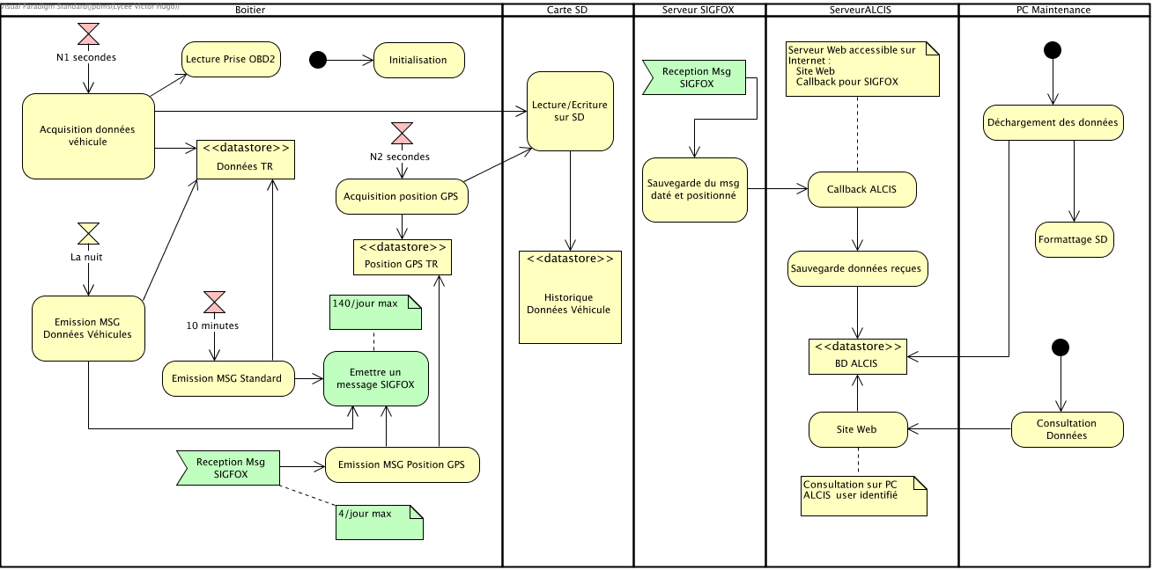

# 5. Envoi msg SIGFOX standard

Le boitier envoie toutes les 10 min un message SIGFOX au serveur ALCIS contenant la position actuelle fournie par SIGFOX du véhicule (à 5 km près), quelques données significatives et des alarmes en cas de défauts apparus dans le véhicule.
L'occurence de ce message standard est fourni sur le serveur SIGFOX avec sa datation et la position du véhicule au moment de l'envoi du signal.

Le boitier envoie toutes les 10 min un message SIGFOX au serveur ALCIS contenant la position actuelle fournie par SIGFOX du véhicule (à 5 km près), quelques données significatives et des alarmes en cas de défauts apparus dans le véhicule.

L'occurence de ce message standard est fourni sur le serveur SIGFOX avec sa datation et la position du véhicule au moment de l'envoi du signal.

# 6. LOG véhicule sur SD

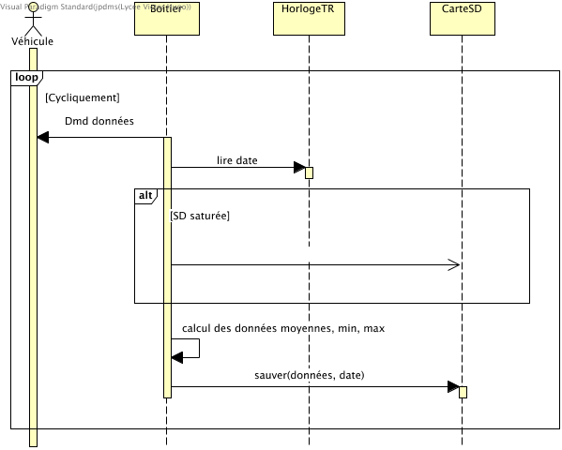

Sauvegarde cyclique des données véhicule dans une carte SD

# 7. Traiter msg SIGFOX

On sauvegarde le contenu des messages datés dans la BD.
On contrôle avant qu'il n'y aura aucun doublon.
En cas de réception d'un défaut si ce défaut est grave on envoi un mail au conducteur et au mécanicien.

On sauvegarde le contenu des messages datés dans la BD.

On contrôle avant qu'il n'y aura aucun doublon.

En cas de réception d'un défaut si ce défaut est grave on envoi un mail au conducteur et au mécanicien.

# 8. Afficher position

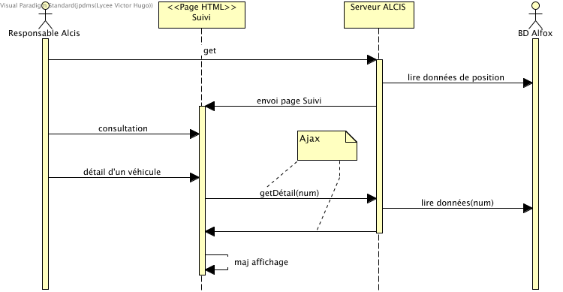

On peut voit les positions de tous les véhicules ou sélectionner un véhicule pour obtenir ses derniers trajets.

# 9. Extraction données

On connecte le boitier à un ordinateur afin de décharger les données de la carte SD dans la base de données d'ALCIS.
La carters SD est ensuite remise à zéro.
On contrôle qu'aucun doublon n'est sauvé dans la BD, car des données journalièrement ont pu être reçues (elles devront être remplacées).

On connecte le boitier à un ordinateur afin de décharger les données de la carte SD dans la base de données d'ALCIS.

La carters SD est ensuite remise à zéro.

On contrôle qu'aucun doublon n'est sauvé dans la BD, car des données journalièrement ont pu être reçues (elles devront être remplacées).

# 10. Gérer la maintenance

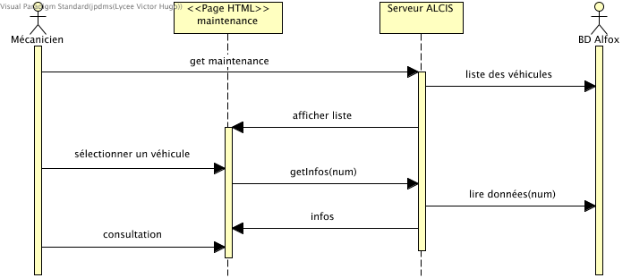

Le mécanicien peut consulter les données de chaque véhicule depuis l'origine de mise sur le marché. Sous forme numérique ou sous forme de graphiques statistiques.

# 11. Dmd position exacte

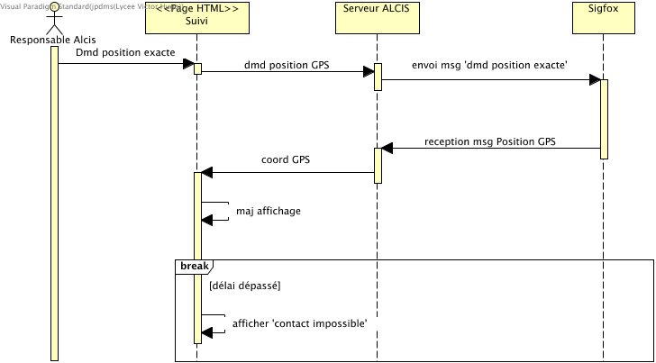

Le responsable devant sa page WEB de suivi veut connaitre la position exacte du véhicule. On lui envoie donc la position GPS dans la trame, jusqu'à 4 fois par jour.

# 12. Envoi messages journaliers

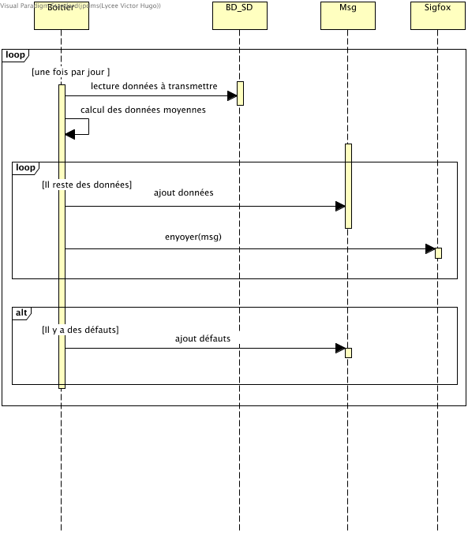

Le soir, en général quand le véhicule est à l'arrêt (3 à 5h du matin), on va pouvoir envoyer des données journalières sur le serveur pour enrichir en TR les données de chaque véhicule.

# 13. Boitier

Ce diagramme indique ce que la CPU doit réaliser en permanence, sachant que sur un Arduino nous n'avons pas accès au multi tâches !
Il faut donc travailler cycliquement sur chacune des tâches.
Attention l'envoi de message doit être parfaitemeznt contrôler en nombre et en fréquence car on a le droit qu'à

Ce diagramme indique ce que la CPU doit réaliser en permanence, sachant que sur un Arduino nous n'avons pas accès au multi tâches !

Il faut donc travailler cycliquement sur chacune des tâches.

Attention l'envoi de message doit être parfaitemeznt contrôler en nombre et en fréquence car on a le droit qu'à

# 14. Boitier

Ce diagramme indique ce que la CPU doit réaliser en permanence, sachant que sur un Arduino nous n'avons pas accès au multi tâches !
Il faut donc travailler cycliquement sur chacune des tâches.
Attention l'envoi de message doit être parfaitement contrôlé en nombre et en fréquence car on a le droit qu'à 140 msg par jour (5 par heure glissante).

Ce diagramme indique ce que la CPU doit réaliser en permanence, sachant que sur un Arduino nous n'avons pas accès au multi tâches !

Il faut donc travailler cycliquement sur chacune des tâches.

Attention l'envoi de message doit être parfaitement contrôlé en nombre et en fréquence car on a le droit qu'à 140 msg par jour (5 par heure glissante).

# 15. Gestion des modes de fonctionnement

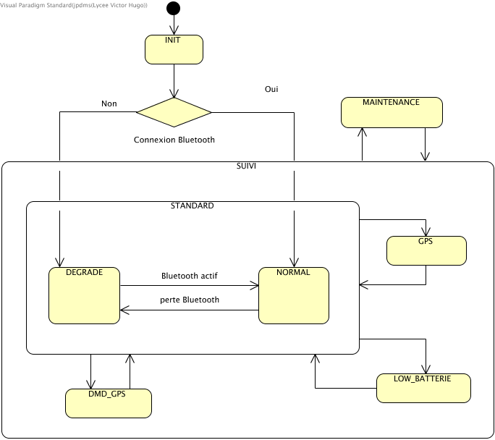

# 16. Déploiement

Le boitier OBD2 est alimenté par la prise diagnostic
Le boitier embarqué est alimenté par la baterrie du véhicule.
Le serveur ALCIS se connecte au serveur SIGFOX par une API fournie par SIGFOX
La BD SIGFOX contient toutes les données de chaque véhicule, toutes les données sont datées. Eviter toute redondance des données.
Le PC Observation permet de visualiser le suivi des véhicules ainsi que les données historique de ces véhicules.
Le PC de maintenance permet de récupérer les données stockées sur la carte SD du boitier afin de ranger ces dernières dans la base de données sans redondance !

Le boitier OBD2 est alimenté par la prise diagnostic

Le boitier embarqué est alimenté par la baterrie du véhicule.

Le serveur ALCIS se connecte au serveur SIGFOX par une API fournie par SIGFOX

La BD SIGFOX contient toutes les données de chaque véhicule, toutes les données sont datées. Eviter toute redondance des données.

Le PC Observation permet de visualiser le suivi des véhicules ainsi que les données historique de ces véhicules.

Le PC de maintenance permet de récupérer les données stockées sur la carte SD du boitier afin de ranger ces dernières dans la base de données sans redondance !